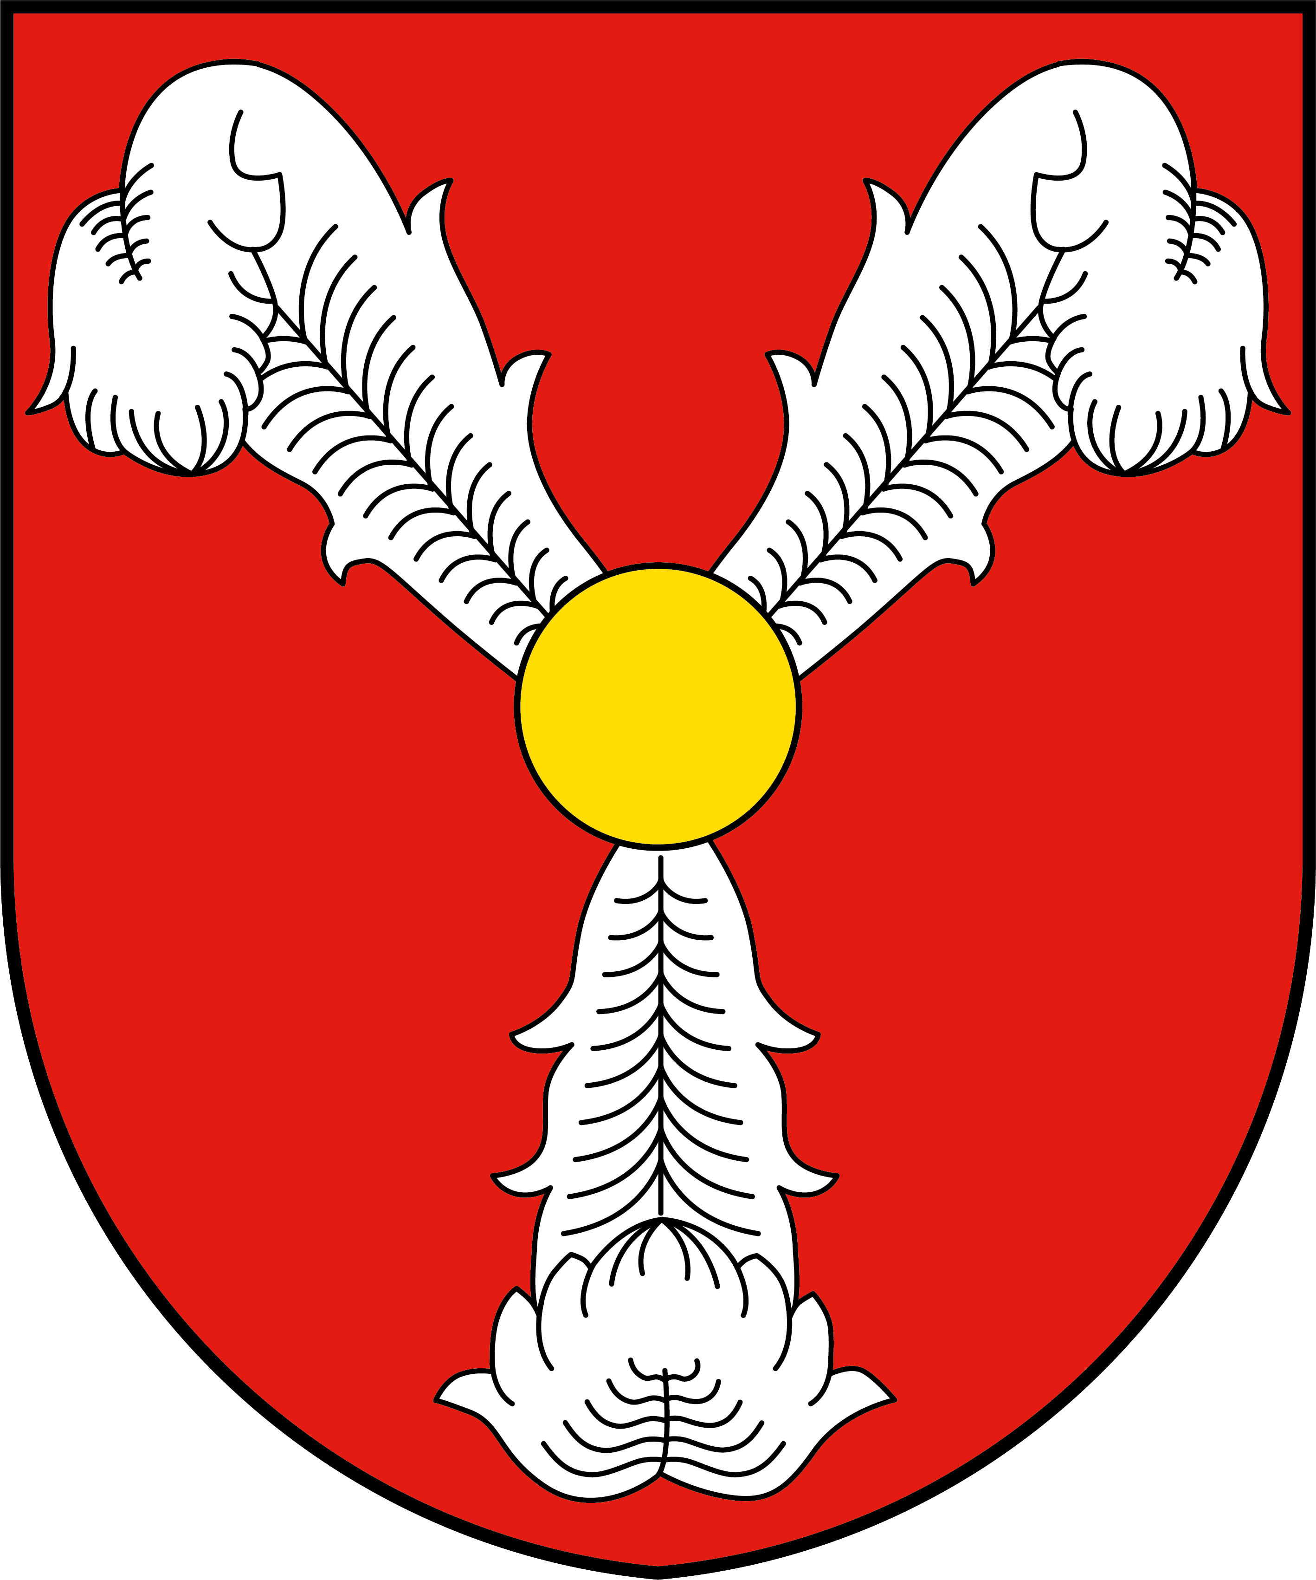
NAŘÍZENÍ

Zimní údržba komunikací

Zastupitelstvo města Harrachov se dne 25.10.2023 usnesením č 2 usneslo vydat v souladu s § 27 odst. 5) a 7) zákona č. 13/1997 Sb., o pozemních komunikacích, ve znění pozdějších předpisů, a podle ustanovení § 11 odst. 1) a dále § 84 odst. 3) zákona č. 128/2000 Sb., o obcích (obecní zřízení), ve znění pozdějších předpisů, toto nařízení:

Článek 1

a) Vymezení úseků silnic a místních komunikací, na kterých se pro jejich malý dopravní význam nezajišťuje sjízdnost a schůdnost odstraňováním sněhu a náledí.

b) Vymezení úseků silnic a místních komunikací, na kterých se zajišťuje sjízdnost a schůdnost odstraňováním sněhu a náledí pouze prohrnováním.

c) Vymezení úseků silnic a místních komunikací, na kterých se zajišťuje sjízdnost a schůdnost standardní údržbou v plném rozsahu.

ad a) Odstraňování sněhu a náledí se neprovádí na těchto místních komunikacích či vymezených úsecích:

Místní komunikace III. třídy:

Poř. | komunikace od - do | lokalita | vymezení | délka MK (m)
3 | nad kempem z I/10 - Hájenka | Huťský kout | celý úsek | 235
12 | Kafé Z - č.p. 338 | Nový Svět | celý úsek | 95
13 | Kafé Z - můstky Kaml | Nový Svět | celý úsek | 75
15 | od Policie ČR - k Buluškům | Nový Svět | celý úsek | 85
17 | SOUL - ČOV - č.p. 323 | Anenské údolí | celý úsek | 605
26 | č.p. 540 - č.p. 522 | Klondajk | celý úsek | 40
29a | Parkoviště u č.p. 580 | Nový svět | celý úsek
29b | č.p. 580 - č.p. 647 3. pořadí | Harrachov | celý úsek | 67
31 | Pošta - Vinkl - V Zákoutí | Centrum, Zákoutí | od č.p. 207 po křižovatku nad č.p. 209 | 183
33 | Krtek - můstky | lyžařský areál | celý úsek | 500
34a | Hakl-koupaliště | Centrum, Zákoutí | od čp. 209 po obchvat | 250
36 | tržnice - sportovní areál -trafo | Centrum | celý úsek | 100
41 | Vodojem - č.p. 439 | Hřebenka | celý úsek | 55
46 | Armabeton - směr Garni Gryf | Ryžoviště | celý úsek | 85
47 | Sporthotel - za č.p. 305 | Ryžoviště | celý úsek | 840
50 | chata Elizabeth - Tos Vansdorf (pod ním) | Mýtiny | celý úsek | 350
51a | Otáčka BUS - Vršovanka | Mýtiny | celý úsek | 420
52 | obchvat - Sklář - Golden | obchvat | celý úsek | 510
53 | od trafa před Lesním Zátiším  - směr horní stanice městského vleku | Ryžoviště | celý úsek | 650
55 | Cesta k penzionu Renata | Ryžoviště | celý úsek | 250
62 | č.p. 348 - č.p.126 | Nový Svět | celý úsek | 35
 |  |  | celkem | 5 430

Místní komunikace IV. třídy:

Poř. | komunikace od - do | lokalita | vymezení | délka MK (m)
1 | fotbalové hřiště - Diana | Nový Svět, Sachrák | celý úsek | 230
2 | zastávka Motejlek - Kubica | Nový Svět | celý úsek | 120
3 | Hřebínek - sv. Jan | Anenské údolí | celý úsek | 645
4 | č.p. 131 - Klondajk | Klondajk | celý úsek | 145
5 | č.p. 180 - Kalát - stanice lanovky | Centrum | celý úsek | 200
6 | č.p.145 - minigolf - nad poštou | Centrum | celý úsek | 260
7 | Kino - pension Jitka | Centrum | celý úsek | 80
8 | č.p. 210 - č.p. 200 | Zákoutí | celý úsek | 115
9 | č.p. 206 - obchvat | Zákoutí | celý úsek | 95
10 | pension Rieger- hřiště nad Jiskrou | Centrum | celý úsek | 145
11 | Bílý Hořec - vila pod Svorností | Centrum | celý úsek | 225
12 | Rotunda - chata ŘSD | Centrum | celý úsek | 265
13 | Cesta Kamlem | Centrum | celý úsek | 635
14 | K Harrachovce | Centrum | celý úsek | 125
15 | pension Podhorský - č.p. 192 (Schwarz) | Centrum | celý úsek | 45
16 | Autobusové nádraží - č.p. 439 | Hřebenka | celý úsek | 175
17 | Zákoutí - Ludmila - Lovecká Mumlava | Hřebenka | celý úsek | 535
18 | U krtka - Skicentrum - Sporthotel | Centrum - Ryžoviště | celý úsek | 1430
 |  |  | celkem | 5 470

Chodníky pro pěší:

Poř. | komunikace od - do | lokalita | vymezení | délka MK (m)
1a | Komunikace před č.p. 462, 463, 465,  466, 467, 471, 473, 475 | Nový svět | celý úsek | 255
3 | chodník ADOS - Central parking | obchvat-levá strana | celý úsek | 190
4 | chodník most do Ryžoviště - k dolům | obchvat-pravá strana | celý úsek | 370
13 | chodník Central parking - lávka L | Harrachov | celý úsek | 240
14 | chodník Central parking - lávka P | Harrachov | celý úsek | 115
15 | chodník most přes Mumlavu | Ryžoviště | celý úsek | 17
 |  |  | celkem | 1 187

ad b) Odstraňování sněhu a náledí pouze prohrnováním se provádí na těchto místních komunikacích či vymezených úsecích:
Místní komunikace III. třídy:

Poř. | komunikace od - do | lokalita | vymezení | délka MK (m)
1 | Diana – Agrostroj po křižovatku | Sachrův kopec | celý úsek | 260
2 | č.p. 106 - 486 - kolečko -Hábův most | Sachrův kopec | celý úsek mimo 2a a 2b | 342
4 | Fiňáky | Nový Svět | celý úsek | 285
6 | č.p.420 - č.p. 423 | Nový Svět | celý úsek | 150
7 | č.p.71 - č.p. 468 | Nový Svět | celý úsek | 90
9 | řad. garáže za Pasekou - č.p. 21 | Nový Svět | celý úsek | 205
10 | pension Motejlek - č.p. 21 | Nový Svět | celý úsek | 175
11 | Puskarčík č.p. 417 - Veseloušová č.p. 108 | Nový Svět | celý úsek | 250
14 | č.p. 10 - SOUL | Nový Svět | celý úsek | 295
16 | pension Paseka - půjčovna Sport Čermák | Nový Svět, Anenské úd. | celý úsek mimo 16a | 1535
18 | č.p. 161 - č.p. 323 (k ČOV) | Anenské údolí | celý úsek | 120
19 | č.p. 499 - č.p. 502 (Hass) 3. pořadí | Anenské údolí | celý úsek | 110
20 | Sklárna - č.p. 90 - otáčka | Huťský kout | celý úsek | 460
23 | č.p. 548 - č.p. 546 | Klondajk | celý úsek | 50
24 | č.p. 552 - č.p. 553 | Klondajk | celý úsek | 60
25 | č.p. 531 – 539 | Klondajk | celý úsek | 60
28 | č.p. 582 - stánky na Sommerem | Nad Harrachovkou | celý úsek | 285
29 | č.p. 140 - č.p. 580 | Nad Harrachovkou | celý úsek mimo 29a a 29b | 70
30 | Za první řadou OC | Harrachov | celý úsek | 210
31 | Pošta - Vinkl - V Zákoutí | Centrum, Zákoutí | počátek lesa nad č.p. 487 po č.p.207 | 700
32 | Sklář - směnárna p. Sedlák | Harrachov | celý úsek mimo 32a | 435
34 | Hakl - koupaliště | Centrum, Zákoutí | celý úsek mimo 34a | 550
35 | Hakl - kostel - hotel Mitera | Centrum | od kostela sv.Václava po hotel Mitera | 120
37 | kostel - č.p. 519 | Hřebenka | celý úsek | 155
38 | hotel Mitera - č.p. 396 | Hřebenka | celý úsek | 230
39 | Krnap - č.p. 380 | Hřebenka | celý úsek | 250
40 | Ludmila - č.p. 238 | Hřebenka | celý úsek | 380
42 | č.p. 397 - č.p. 280 | Hřebenka | celý úsek | 120
43 | Ludmila - pension Jitka č.p. 631 | Hřebenka | celý úsek | 170
45 | Lesní závod - obchvat | kolem obchvatu | celý úsek | 360
48 | Sporthotel - Lesní zátiší - čp. 316 | Ryžoviště | od hotelu Fit &Fun po Lesní Zátiší a č.p. 316 | 659
49 | Bus zastávka - ČD | Mýtiny | celý úsek | 170
54 | Parkoviště v centru s park. automatem | Centrum | celý úsek | 73
56 | Celnice-jednosměrka | Nový Svět | celý úsek | 260
 |  |  | celkem | 9 644
Chodníky pro pěší:
Poř. | komunikace od - do | lokalita | vymezení | délka MK (m)
1 | Chodník pro pěší podél sídlištní komunikace | Nový Svět | celý úsek mimo 1a | 270
7 | Chodník podél I/10 Sklárna-Motejlek | Nový Svět | celý úsek dle spadu | 600
12 | Chodník k lanovce | Harrachov | celý úsek | 125
16 | Chodník sídliště od III/01021 k č.p. 462 | Nový Svět | celý úsek | 155
 |  |  | celkem | 1 150
ad c) Odstraňování sněhu a náledí standardní údržbou v plném rozsahu se provádí na těchto místních komunikacích či vymezených úsecích:

Místní komunikace III. třídy:
Poř. | komunikace od - do | lokalita | vymezení | délka MK (m)
2a | Od křiž. po čp. 46 | Nový Svět | celý úsek | 60
2b | Kolečko - čp. 506 | Nový Svět | celý úsek | 103
5 | ZŠ - VČP (č.p.63) | Nový Svět | celý úsek | 410
8 | sídlištní (pumpa - č.p.114) | Nový Svět | celý úsek | 545
16a | Od č.p.161 k č.p.483 | Harrachov | celý úsek | 160
21 | Muzeum Ski - křiž. s I/10 | Klondajk | celý úsek | 425
22 | komunikace kolem Klondajku (č.p.561-562) | Klondajk | celý úsek | 410
27 | kolečko kolem domů č.p. 597 - 593 | Klondajk | celý úsek | 150
31 | Pošta - Vinkl - V Zákoutí | Centrum, Zákoutí | od č.p. 153 po les nad č.p. 487 | 142
32a | směnárna p.Sedlák - č.p. 198 | Zákoutí, Centrum | celý úsek | 160
35 | Hakl - kostel - hotel Mitera | Centrum | od č.p. 215 po kostel sv.Václava | 85
44 | kolem autobusového nádraží | začátek obchvatu | celý úsek | 165
48 | Sporthotel - Lesní zátiší | Ryžoviště | od Sporthotelu po hotel Fit&Fun | 446
51 | viadukt (propust) - Vršovanka | Mýtiny | celý úsek mimo 1a | 305
 |  |  | celkem | 3 566

Chodníky pro pěší:

Poř. | komunikace od - do | lokalita | vymezení | délka MK (m)
2 | Chodník podél III/01021 a I/10 v úseku hotel Karolína - AN | průtah Harrachovem | celý úsek | 1723
5 | Chodník Karolína - kaple sv. Alžběty | Nový Svět | celý úsek | 25
6a | Chodník u ZŠ | Nový Svět | celý úsek mimo 6b | 95
6b | Chodník u ZŠ | Nový Svět | Kontejnery - pod ZŠ | 116
8 | Chodník ke sklárně | Nový Svět | celý úsek | 90
9 | Chodník u Motejlka | Nový Svět | celý úsek | 60
10 | Chodník u č.p. 36 | Nový Svět | celý úsek | 25
11 | Chodník křiž. sídliště - č.p. 644 | Nový Svět | celý úsek | 82
 |  |  | celkem | 2 216
Souhrnný přehled m.k. s grafickým zobrazením způsobu zimní údržby m.k. v Harrachově je uveden v Příloze č.1, která je nedílnou součástí tohoto nařízení.
Ostatní udržované plochy a otáčky budou udržovány způsobem uvedeným v Příloze č. 2.

Článek 2
Ruší se:
Nařízení města Harrachova ze dne 14.12.2022.

Toto nařízení nabývá platnosti vyhlášením ve Sbírce právních předpisů územních samosprávných celků a některých správních úřadů, a účinnosti 15. dnem následujícího po dni jeho vyhlášení.

__________________ _________________ Mgr. Tomáš Vašíček v.r. Tomáš Ploc v.r.
starosta místostarosta

Vyhlášeno dne:

Informování o vyhlášení na úřední desce dne:

Sejmuto z úřední desky dne:

